9, 10, 11, 12 Février 2002 Mücheln

Der Sonntag, der Rosenmontag, der Faschingsdienstag : les trois jours fous du « carnaval »
Visite de Halle

5 participants :

Jean-Claude Couchenet
Sylvia Couchenet
Valérie Césario
Yvan Mirochnikoff
Raphaël Césario

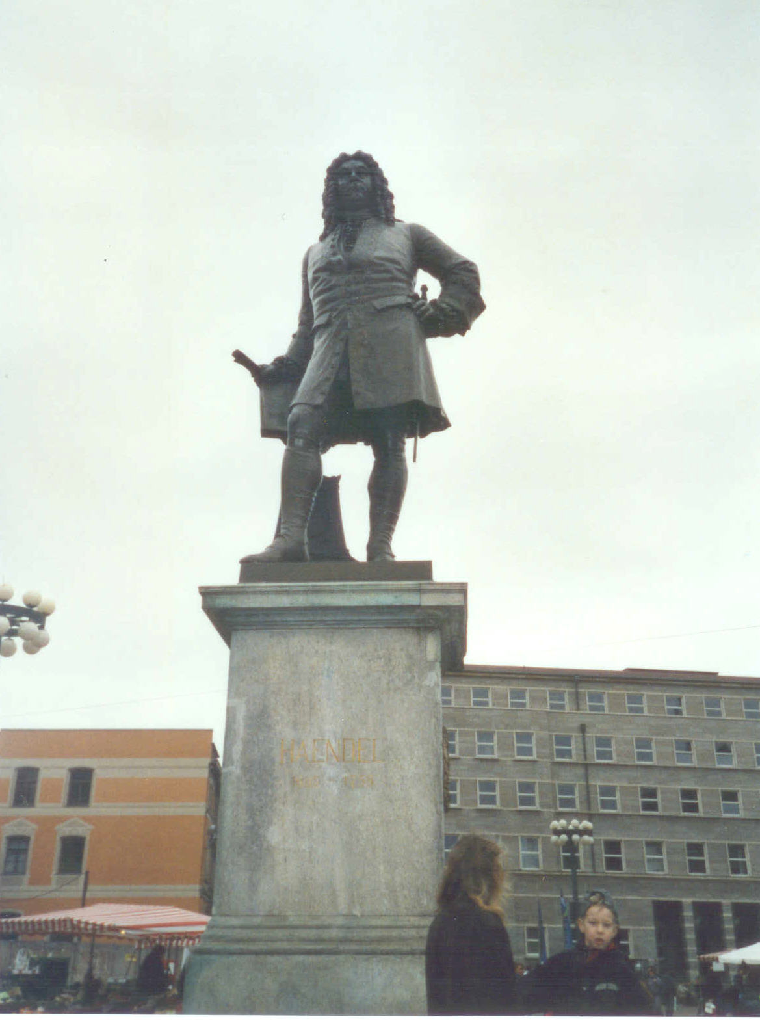

Le musicien Händel, né à Halle

